Міністерство освіти і науки України

Національний університет «Львівська політехніка»

Кафедра систем штучного інтелекту

**Звіт**

**Звіт**

**про виконання лабораторних та практичних робіт блоку № 1**

На тему: «Програмування: алгоритм, програма, код. Системи числення. Двійкова система числення. Розробка та середовище розробки програми.»

***з дисципліни:*** «Основи програмування»

до:

Практичних Робіт до блоку № 1

**Виконав:**

Студент групи ШІ-13

Занкович Назар Миколайович

# **Тема роботи:**

Програмування: алгоритм, програма, код. Системи числення. Двійкова система числення. Розробка та середовище розробки програми.

**Мета роботи:**

Закріпити на практиці знання, отримані з опрацьованої теоретичної частини теми. Опанувати середовище розробки Visual Studio Code, навчитися встановлювати та налаштовувати основні інструменти, необхідні для розробки програм мовою C/C++ (Runner, Debugger). Отримати досвід роботи з FlowCharts та організації індивідуальної і командної діяльності за допомогою Trello. Ознайомитися із системою контролю версій Git і платформою GitHub, а також практично використати Linux-подібний термінал для виконання базових команд.

# **Теоретичні відомості:**

1. Теоретичні відомості з переліком важливих тем:

* Тема №1: Основні поняття мови C/C++.
* Тема №2: Середовище розробки Visual Studio Code.
* Тема №3: Системи числення.
* Тема №4: FlowCharts та Draw.io.
* Тема №5: Git та Github.
* Тема №6: Algotester.
* Тема №7: Trello.
* Тема №8: Linux Console Commands.

1. Індивідуальний план опрацювання теорії:

* Тема №1: Основні поняття мови C/C++
  + Джерела Інформації
    - Лекції на [aCode](https://acode.com.ua/uroki-po-cpp/)
    - [Плейліст](https://www.youtube.com/watch?v=Lo1UKhw52ig&list=PL7vq4D0vOpQa9WaLe7btV01eixBUZ6-Ve&pp=0gcJCaIEOCosWNin) на ютубі по C++ від Школи програмування
  + Що опрацьовано:
    - Основні принципи структурного програмування
    - Набуто практичні навички роботи зі змінними, умовними операторами, циклами, функціями, масивами
  + Статус: Ознайомлений
  + Початок опрацювання теми: 01.09.2022
  + Звершення опрацювання теми: 20.09.2025
* Тема №2: Середовище розробки Visual Studio Code
  + Джерела Інформації:
    - [Стаття](https://code.visualstudio.com/docs/cpp/config-mingw) Using GCC with MinGW
    - [Відео](https://www.youtube.com/watch?v=2VokW_Jt0oM) Debugging C++
    - [Відео](https://www.youtube.com/watch?v=x5DDTzYBXN0) how to install MSYS2 and conf in VS Code
  + Що опрацьовано:
    - встановлено VS Code
    - встановлено розширення для C++ на систему та Visual Studio Code
    - ознайомлений з лінтером і дебагером
  + Статус: Ознайомлений
  + Початок опрацювання теми: 28.08.2025
  + Звершення опрацювання теми: 02.09.2025
* Тема №3: Системи числення
  + Джерела Інформації:
    - Лекції О. Пшеничного
    - Практичні заняття
  + Що опрацьовано:
    - переведення чисел з десяткової системи числення в двійкову, шістнадцяткову і навпаки
    - виконання арифметичних операцій з числами в різних системах числення
  + Статус: Ознайомлений
  + Початок опрацювання теми: 08.09.2025
  + Звершення опрацювання теми: 22.09.2025
* Тема №4 FlowCharts та Draw.io
  + Джерела Інформації:
    - Практичні заняття
    - [Блок-схема](https://uk.wikipedia.org/wiki/%D0%91%D0%BB%D0%BE%D0%BA-%D1%81%D1%85%D0%B5%D0%BC%D0%B0)
  + Що опрацьовано:
    - ознайомився з поняттям FlowChart
    - навчився створювати FlowChart у draw.io
    - створив блок-схеми до всіх задач
  + Статус: Ознайомлений
  + Початок опрацювання теми: 26.09.2025
  + Звершення опрацювання теми: 26.09.2025
* Тема №5 Git та Github
  + Джерела Інформації:
    - [Getting Started](https://git-scm.com/book/en/v2/Getting-Started-First-Time-Git-Setup)
    - [git-scm](https://git-scm.com/download/win)
    - [Set up Git](https://docs.github.com/en/get-started/git-basics/set-up-git)
    - [Git Cheat](https://education.github.com/git-cheat-sheet-education.pdf)
    - [Git and GitHub](https://www.youtube.com/watch?v=RGOj5yH7evk)
  + Що опрацьовано:
    - завантажено Git
    - вивчив базові git команди
    - зареєструвався на GitHub
    - пов’язав Git, GitHub та VS Code
    - навчився створювати репозиторії, бренчі, додавати коміти та пушити зміни, робити пул реквест
  + Статус: Ознайомлений
  + Початок опрацювання теми: 08.09.2025
  + Звершення опрацювання теми: 16.09.2025
* Тема №6 Algotester
  + Джерела Інформації:
    - Лекції Пшеничного
    - algotester.com
  + Що опрацьовано:
    - зареєстровано на Algotester
    - виконано кілька завдань
  + Статус: Ознайомлений
  + Початок опрацювання теми: 08.09.2025
  + Звершення опрацювання теми: 08.09.2025
* Тема №7 Trello
  + Джерела Інформації:
    - trello.com
  + Що опрацьовано:
    - створено командний board на Trello
    - створено список моїх завдань
  + Статус: Ознайомлений
  + Початок опрацювання теми: 25.09.2025
  + Звершення опрацювання теми: 25.09.2025
* Тема №8 Linux Console Commands
  + Джерела Інформації:
    - [freeCodeCamp](https://www.freecodecamp.org/news/the-linux-commands-handbook/)
  + Що опрацьовано:
    - запустив термінал
    - вивчив та використав декілька базових команд
  + Статус: Ознайомлений
  + Початок опрацювання теми: 05.10.2025
  + Звершення опрацювання теми: 05.10.2025

# **Виконання роботи:**

## **1. Опрацювання завдання та вимог до програм та середовища:**

**Завдання №1 Requirements management and design activities with Draw.io and Google Docs**

* Навчитись створювати блок схеми в [Draw.io](http://draw.io) і працювати з Word.

**Завдання №2 Configuration: Trellо**

* Створити аккаунт в Trellо. Створити дошку для команди та додати свої завдання на дошку. Відслідковувати свій прогрес та прогрес команди.

**Завдання №3 Configuration: Linux Console Commands**

* Налаштувати MSYS2 консоль на Windows системі. Навчитись користуватись базовими консольними командами.

**Завдання №4 Configuration: VSC C/C++ Extensions, IntelliSense, Code Runner**

* Налаштувати Visual Studio Code та розширення для мови C/C++. Налаштувати конфігураційні файли tests.json та launch.json. Запустити свою першу програму.

**Завдання №5 Configuration: GitHub**

* Створити акаунт на GitHub. Навчитись створювати репозиторії, пулреквести, пушити код.

**Завдання №6 Configuration: Git**

* Налаштувати Git на комп’ютері. Вивчити базові git команди та навчитись ними користуватись.

**Завдання №7 Configuration: Algotester**

* Створити Algotester аккаунт. Приєднатись до контесту.

**Завдання №8 Configuration: Create Own Git Repo and Exchange Files with Teammate**

* Створити свій репозиторій. Створити спільний репозиторій з командою та пушнути код.

**Завдання №9 Run First Program**

**Задача – обчислення складних відсотків**

* *Деталі завдання:* Обчислити складні відсотки для депозиту, який був відкритий в банку на певний період часу під фіксовані відсотки з різними варіантами виплати відсотків. Виплати можливі: кожного місяця, кожного кварталу, кожного року.
* *Вимоги*: Використати функції *scanf* та *printf* для зчитування і форматування вводу/виводу; В кінці програма має вивести повну інформацію про вкладені кошти, загальну суму інвестиції і суму самого заробітку.

**Задача – зарплата працівника**

* *Деталі завдання:* Користувач вводить: ім’я працівника, кількість відпрацьованих годин, погодинну ставку. Програма повинна обчислити і вивести суму заробітної плати працівника. Результат вивести з точністю до 2 знаків після коми.

**Задача – прогноз переглядів відео**

* *Деталі завдання:* Відео має початково V0 переглядів. Щодня кількість переглядів зростає на p%. Потрібно порахувати очікувану кількість переглядів через t днів.

**Задача – Algotester (Торт для Петрика)**

* *Деталі завдання:* Зовсім скоро в Петрика день народження, і він з нетерпінням чекає цього свята. Його друзі слоненята вирішили зробити йому подарунок і приготувати ідеальний торт.

На думку слоненят, ідеальний торт має складатися з рівно 𝑛 ярусів, кожен з яких є циліндром. Проте при визначенні ідеальності висоти циліндрів не важливі, важливі лише їхні радіуси, тому яруси можна вважати кругами. Яруси кладуть один на одного від найбільшого до найменшого так, щоб вони мали спільний центр. Оскільки всі яруси є однаково гарними, і важливістю жодного не можна нехтувати, торт вважається ідеальним тільки тоді, коли видимі площі всіх 𝑛 ярусів рівні, якщо дивитися на торт зверху.

Слоненята вирішили, що радіус найбільшого ярусу їхнього торта має бути 𝑟.  
Допоможіть слоненятам обчислити, яким же буде радіус найменшого.

**Завдання №10 Binary Calculations**

* *Деталі завдання:* Згенерувати в рандомайзері десяткове число y від 20 до 99
  + Згенерувати в рандомайзері десяткове число x від 20 до 99
  + Перевести y у двійкову систему числення
  + Перевести x у двійкову систему числення
  + Додати два двійкових числа x та y
  + Відняти два двійкові числа x та y
  + Поділити два двійкових числа y на x
  + Помножити два двійкових числа y на x
  + Згенерувати в рандомайзері десяткове число k від 20 до 99
  + Перевести k у шістнадцяткову систему числення

## **2. Дизайн та планована оцінка часу виконання завдань:**

**Завдання №9 Run First Program**

1. **Обчислення складних відсотків**

* Блок-схема

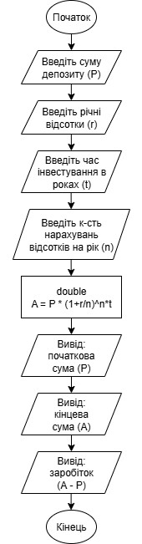

Рис 1. Блок-схема до задачі про складні відсотки

* Планований час на реалізацію: 2 год
* Важливі деталі для врахування:
* Використати функції *scanf* та *printf* для зчитування і форматування вводу/виводу.
* В кінці програма має вивести повну інформацію про вкладені кошти, загальну суму інвестиції і суму самого заробітку.

1. **Зарплата працівника**

* Блок схема

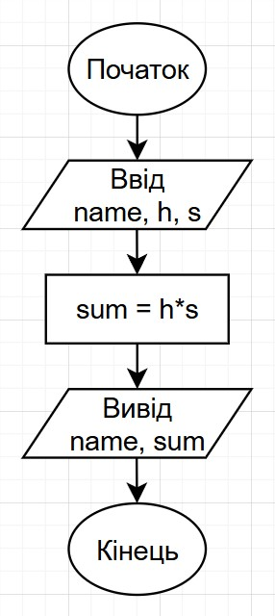

Рис 2. Блок-схема зарплата працівника

* Планований час на реалізацію: 30 хв

1. **Прогноз переглядів відео**

* Блок-схема

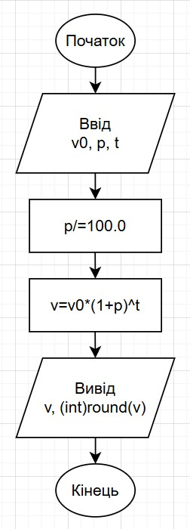

Рис 3. Блок-схема прогноз переглядів відео

* Плановий час на реалізацію: 30 хв

1. **Торт для Петрика (Algotester)**

* Блок-схема

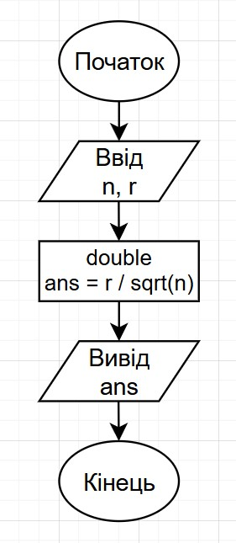

Рис 4. Блок-схема Тортик для Петрика (Algotester)

* Планований час на реалізацію: 20 хв

## **3. Конфігурація середовища до виконання завдань:**

**Завдання №1 Requirements management and design activities with Draw.io and Google Docs**

* Навчився створювати блок-схеми в Draw.io

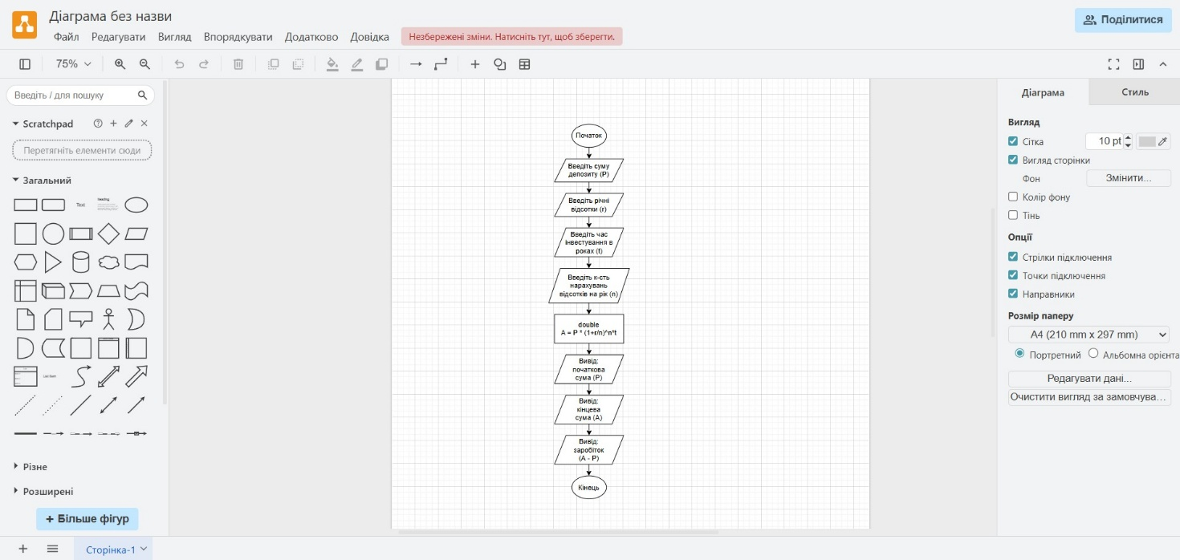

Рис 5. Створення блок-схеми в Draw.io

**Завдання №2 Configuration: Trellо**

* Створив командну дошку та додав свої завдання

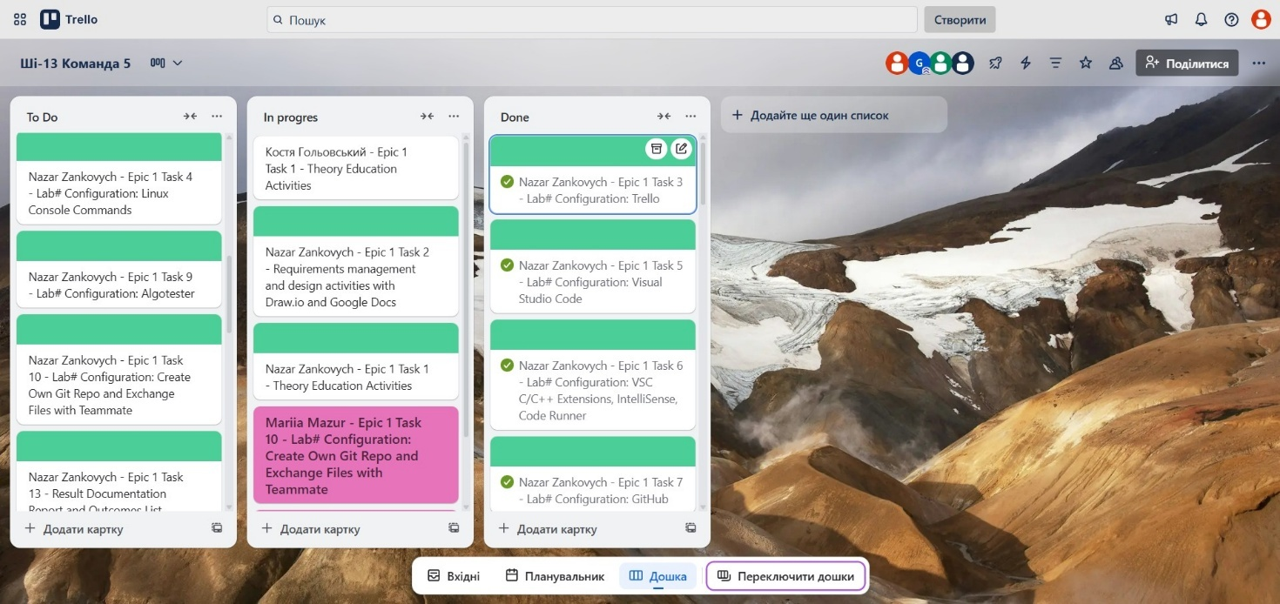

Рис 6. Борд на Trello

**Завдання №3 Configuration: Linux Console Commands**

* Налаштував MSYS2 консоль на Windows системі. Навчився користуватися базовими консольними командами

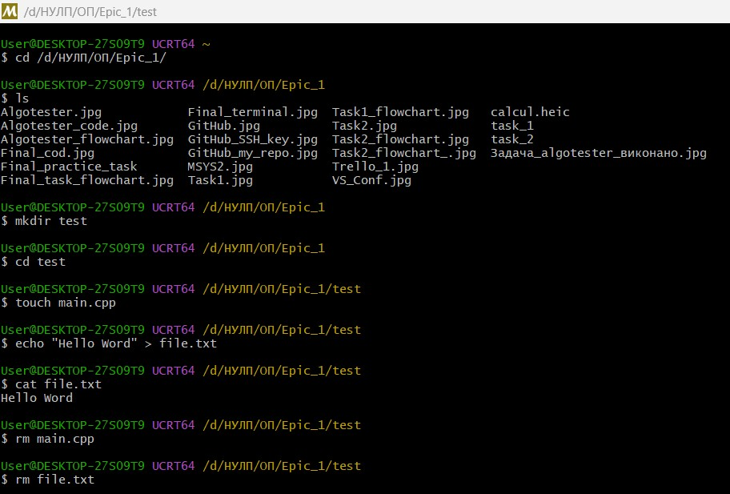

Рис 7. MSYS2 та базові команди Linux

**Завдання №4 Configuration: VSC C/C++ Extensions, IntelliSense, Code Runner**

* Налаштував Visual Studio Code та розширення для мови C/C++

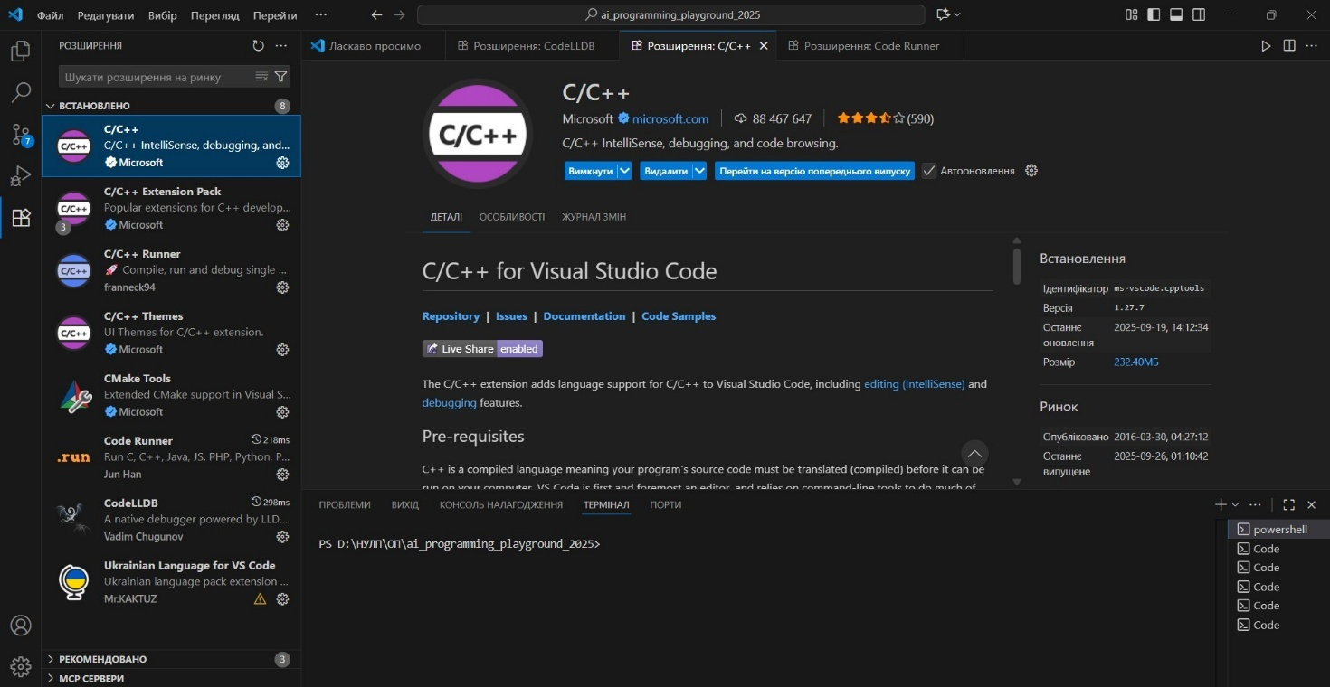

Рис 8. Налаштування VS Code

**Завдання №5 Configuration: GitHub**

* Створив акаунт на GitHub. Пов’язав його з VS code, створив SSH ключ

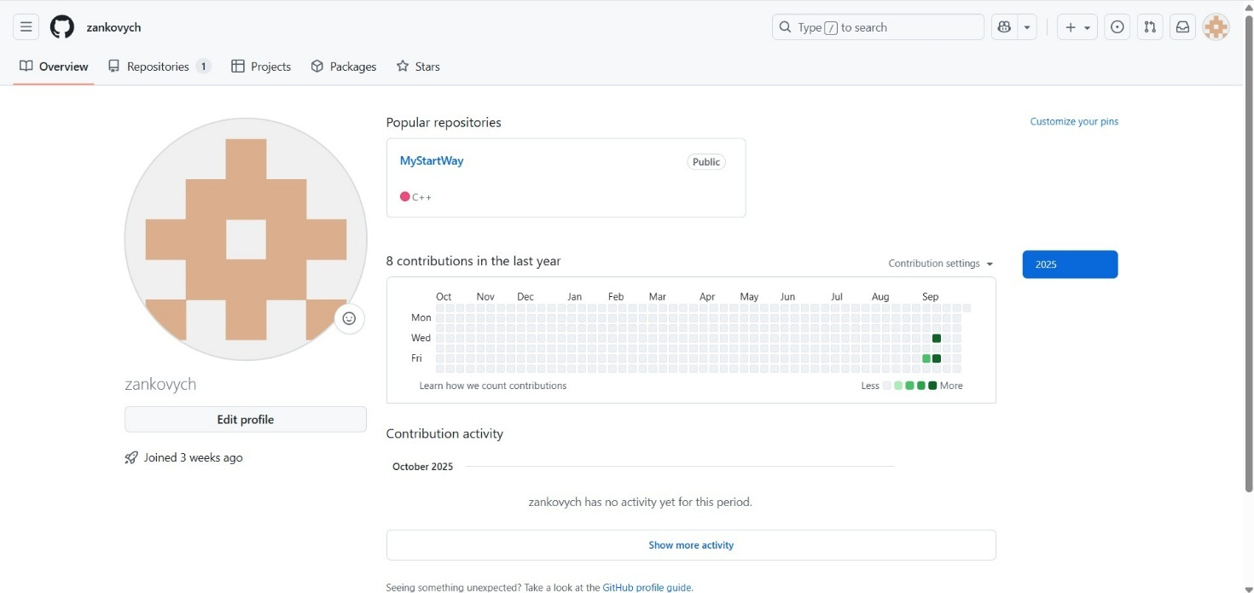

Рис 9. Акаунт GitHub

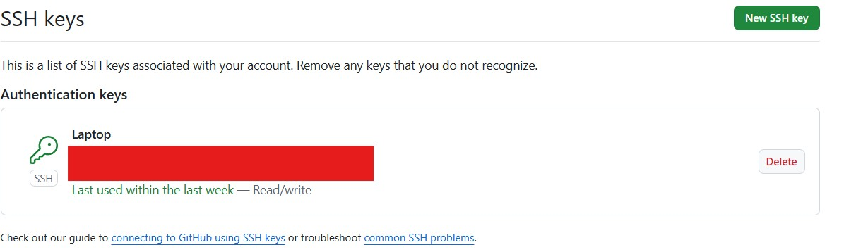

Рис 10. SSH ключ

**Завдання №6 Configuration: Git**

* Налаштував Git на комп’ютері, навчився користуватися базовими командами

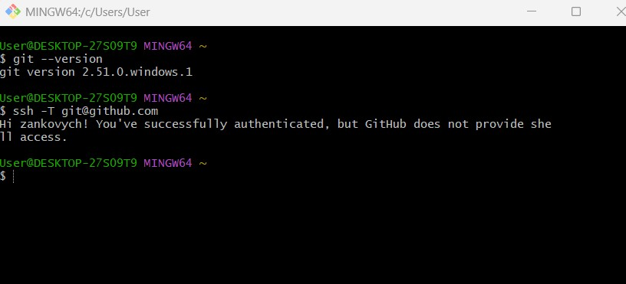

Рис 11. Git

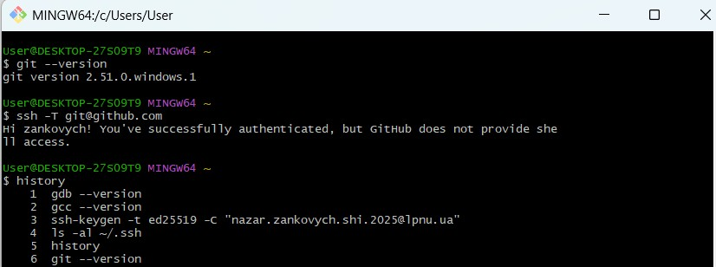

Рис 12. Базові команди

**Завдання №7 Configuration: Algotester**

* Створив акаунт на Algotester

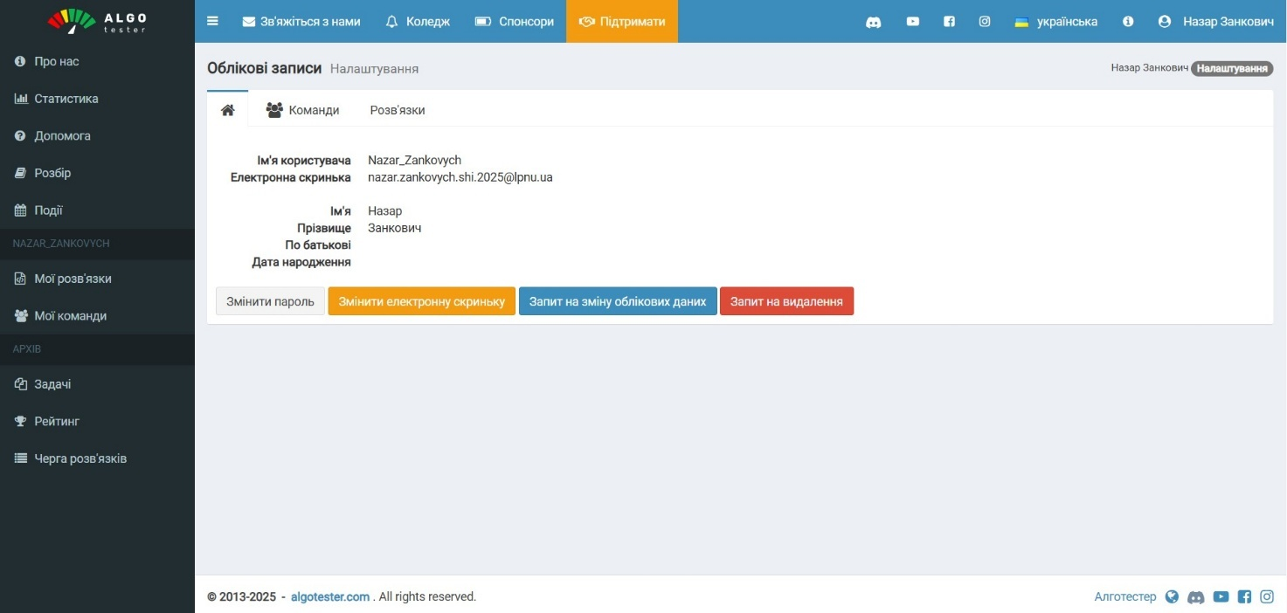

Рис 12. Algotester

**Завдання №8 Configuration: Create Own Git Repo and Exchange Files with Teammate**

* Створив власний репозиторій та командний

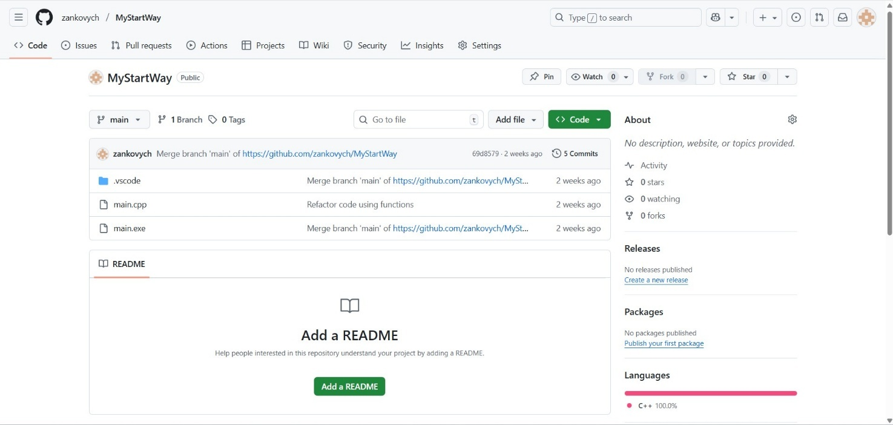

Рис 13. Власний репозиторій

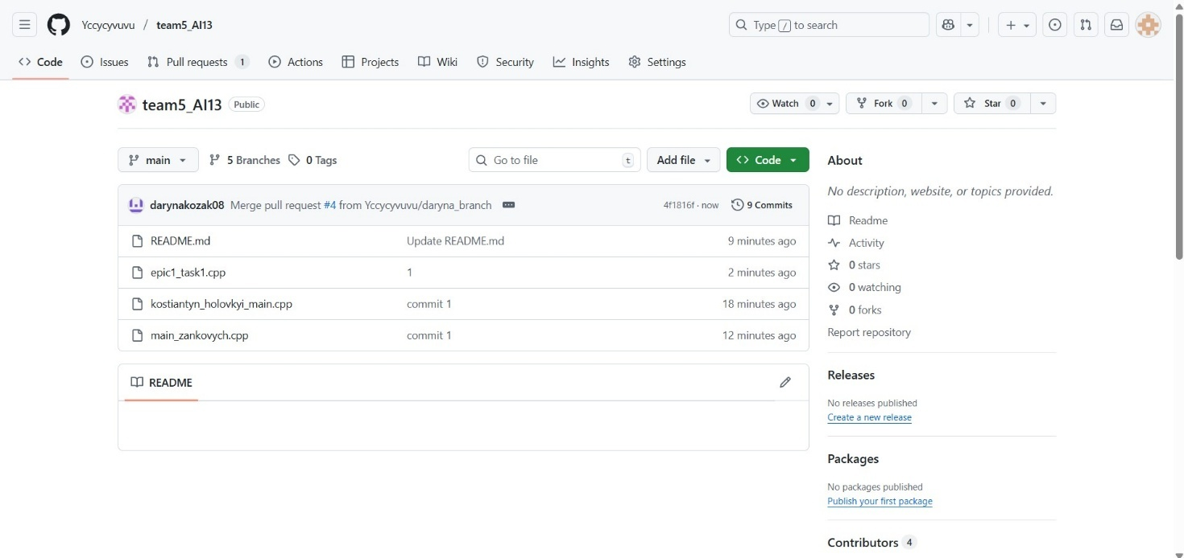

Рис 14. Командний репозиторій

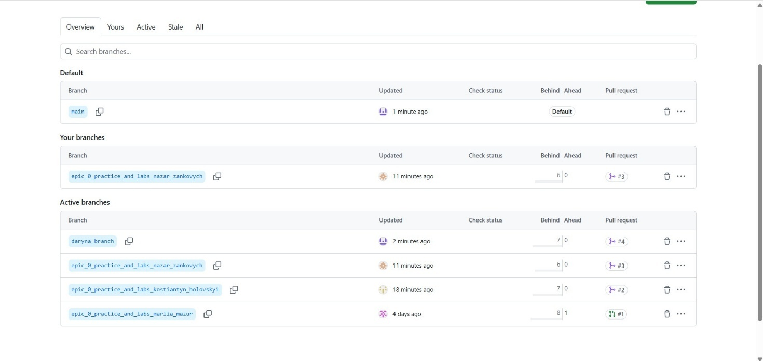

Рис 15. Бренчі

## **4. Код програм з посиланням на зовнішні ресурси:**

**Завдання №9 Run First Program**

1. Обчислення складних відсотків

#include <cstdio>

#include <math.h>

int main(){

    double P, r, A;

    int t, n, choice;

    printf("Enter the investment amount: ");

    scanf("%lf", &P);

    printf("Enter the annual percentage rate (in %): ");

    scanf("%lf", &r);

    r/=100.0;

    printf("The time for which the money is invested, in years: ");

    scanf("%d", &t);

    printf("Accrual frequency:\n");

    printf("1 - monthly:\n");

    printf("2 - quarterly:\n");

    printf("3 - every year:\n");

    printf("Your choice: ");

    scanf("%d", &choice);

    switch(choice){

        case 1: n=12; break; //місяць

        case 2: n=4; break; //квартал

        case 3: n=1; break; //рік

    }

    A = P * pow(1 + r/n, n*t);

    printf("\nResult\n");

    printf("Amount invested: %.2f \n", P);

    printf("Total investment amount: %.2f \n", A);

    printf("Earned profit: %.2f \n", A-P);

    return 0;

}

*Посилання на файл програми в пулреквесті:*

<https://github.com/artificial-intelligence-department/ai_programming_playground_2025/blob/epic_1_practice_and_labs_nazar_zankovych/ai_13/nazar_zankovych/epic_1/practice_work_task_1_nazar_zankovych.cpp>

1. Зарплата працівника

#include <iostream>

#include <string>

#include <locale.h>

#include <windows.h>

using namespace std;

int main(){

    SetConsoleOutputCP(65001); // UTF-8

    SetConsoleCP(65001);

    string name;

    int h;

    float s, sum;

    getline(cin, name);

    cin >> h >> s;

    sum = h*s;

    cout << "Працівник " << name << " " << "отримав зарплату: ";

    printf("%.2f", sum);

    return 0;

}

*Посилання на файл програми в пулреквесті:*

<https://github.com/artificial-intelligence-department/ai_programming_playground_2025/blob/epic_1_practice_and_labs_nazar_zankovych/ai_13/nazar_zankovych/epic_1/practice_work_task_2_nazar_zankovych.cpp>

1. Прогноз переглядів відео

#include <iostream>

#include <cmath>

#include <locale.h>

#include <windows.h>

using namespace std;

int main(){

    SetConsoleOutputCP(65001); // UTF-8

    SetConsoleCP(65001);

    int v0, t;

    float v, p;

    cin >> v0 >> p >> t;

    p/=100.0;

    v=v0*pow(1+p, t);

    cout << "Зростання: ";

    printf("%.2lf", v);

    cout << "\nПрогноз перегядів через " << t << " " << "днів: " << (int)round(v) << endl;

}

*Посилання на файл програми в пулреквесті:*

<https://github.com/artificial-intelligence-department/ai_programming_playground_2025/blob/epic_1_practice_and_labs_nazar_zankovych/ai_13/nazar_zankovych/epic_1/practice_work_task_3_nazar_zankovych.cpp>

1. Задача Algotester (Торт для Петрика)

#include <iostream>

#include <cmath>

#include <iomanip>

using namespace std;

int main() {

    int n, r;

    cin >> n >> r;

    double ans = r / sqrt(n);

    cout << fixed << setprecision(5) << ans << endl;

    return 0;

}

*Посилання на файл програми в пулреквесті:*

[*https://github.com/artificial-intelligence-department/ai_programming_playground_2025/blob/epic_1_practice_and_labs_nazar_zankovych/ai_13/nazar_zankovych/epic_1/self_practice_work_algotester_task_1_nazar_zankovych.cpp*](https://github.com/artificial-intelligence-department/ai_programming_playground_2025/blob/epic_1_practice_and_labs_nazar_zankovych/ai_13/nazar_zankovych/epic_1/self_practice_work_algotester_task_1_nazar_zankovych.cpp)

## **Результати виконання завдань, тестування та фактично затрачений час:**

**Тема №3: Системи числення**

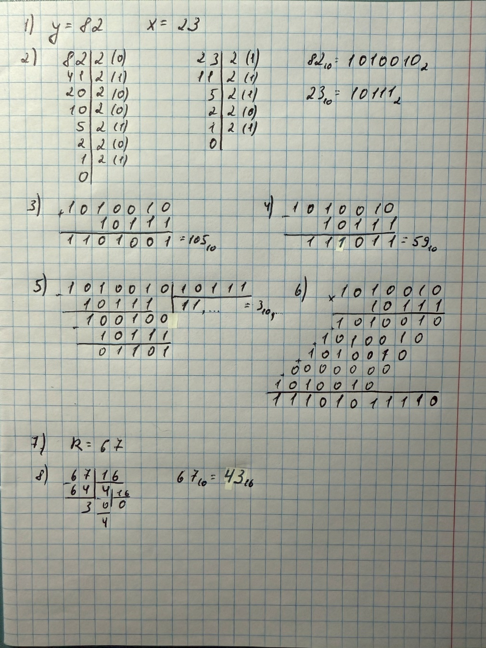

Рис 16. Обчислення в двійковій системі числення

Затрачений час: 15 хв

**Завдання №9 Run First Program**

1. Обчислення складних відсотків

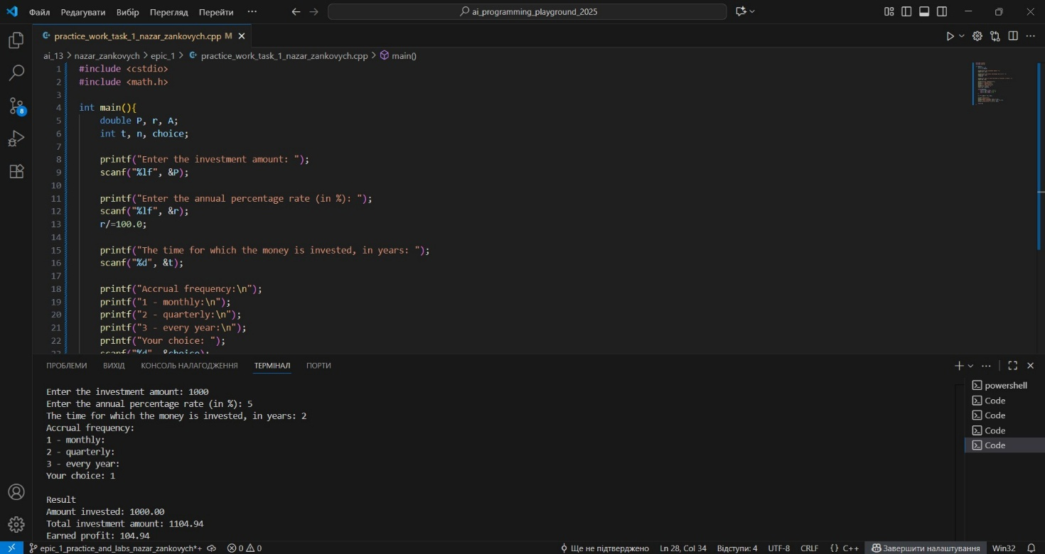

Рис 17. Виконання програми обчислення складних відсотків

Затрачений час: 1 день

1. Зарплата працівника

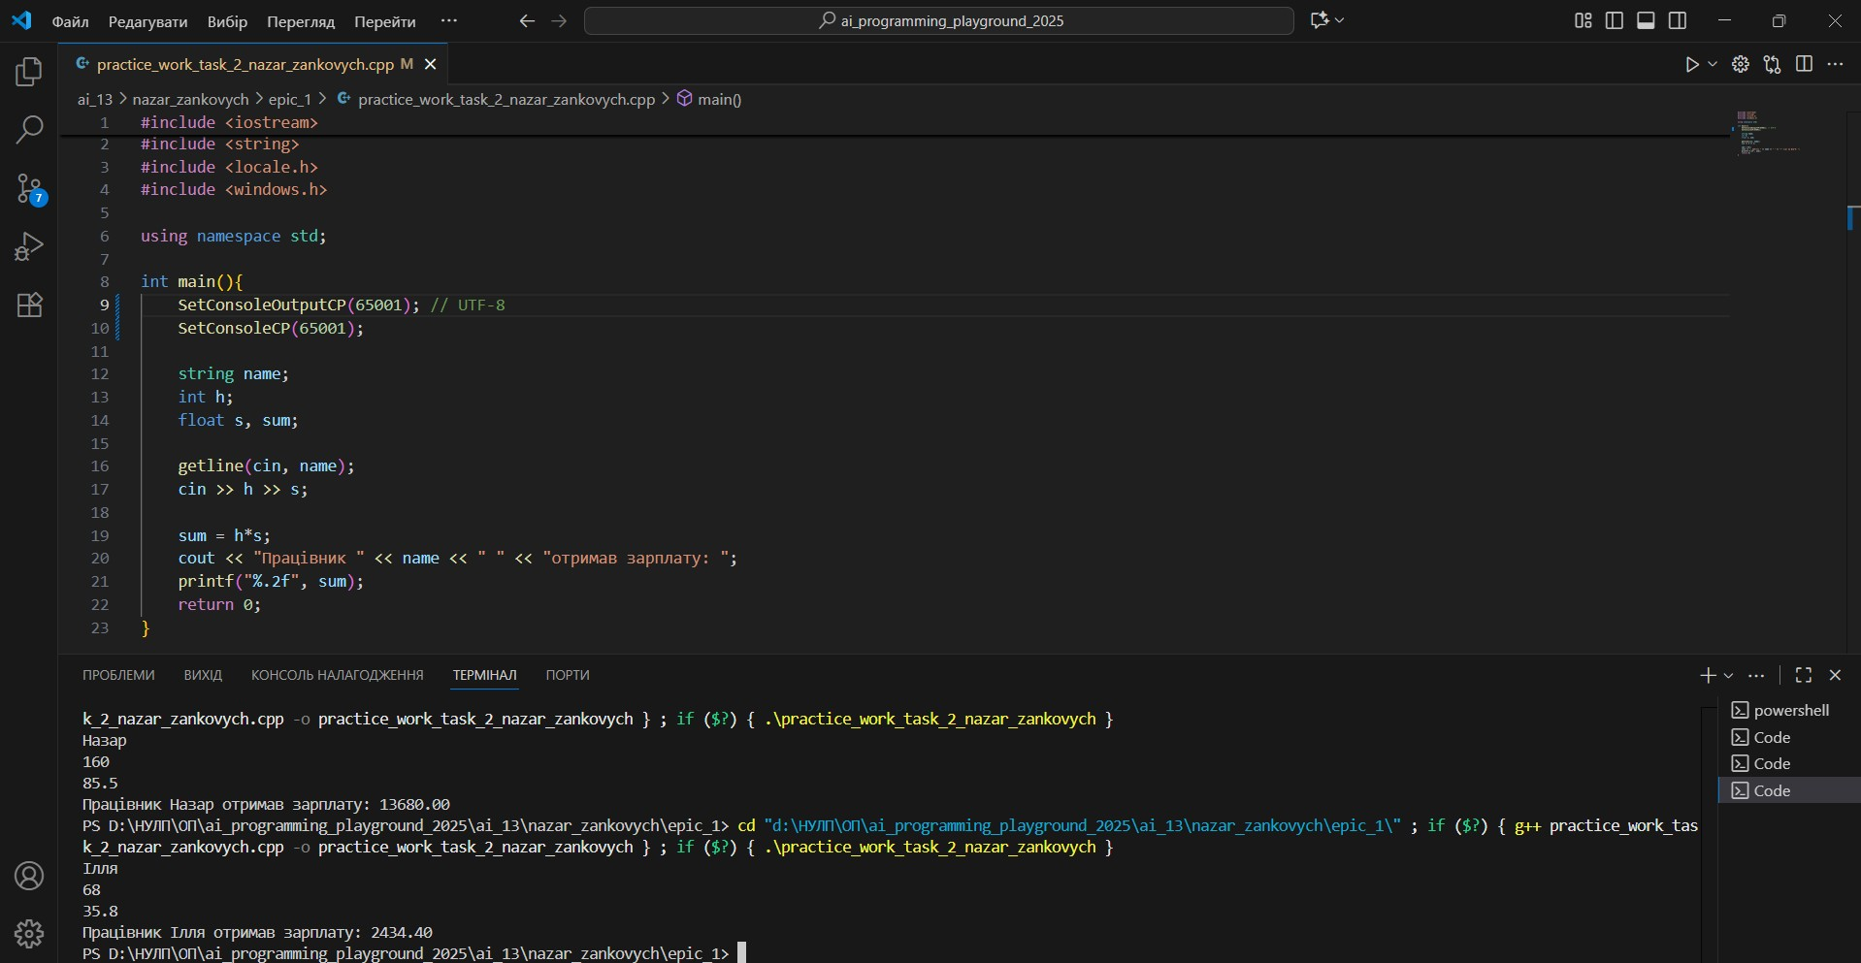

Рис 18. Виконання програми зарплата працівника

Затрачений час: 15 хв

1. Прогноз переглядів відео

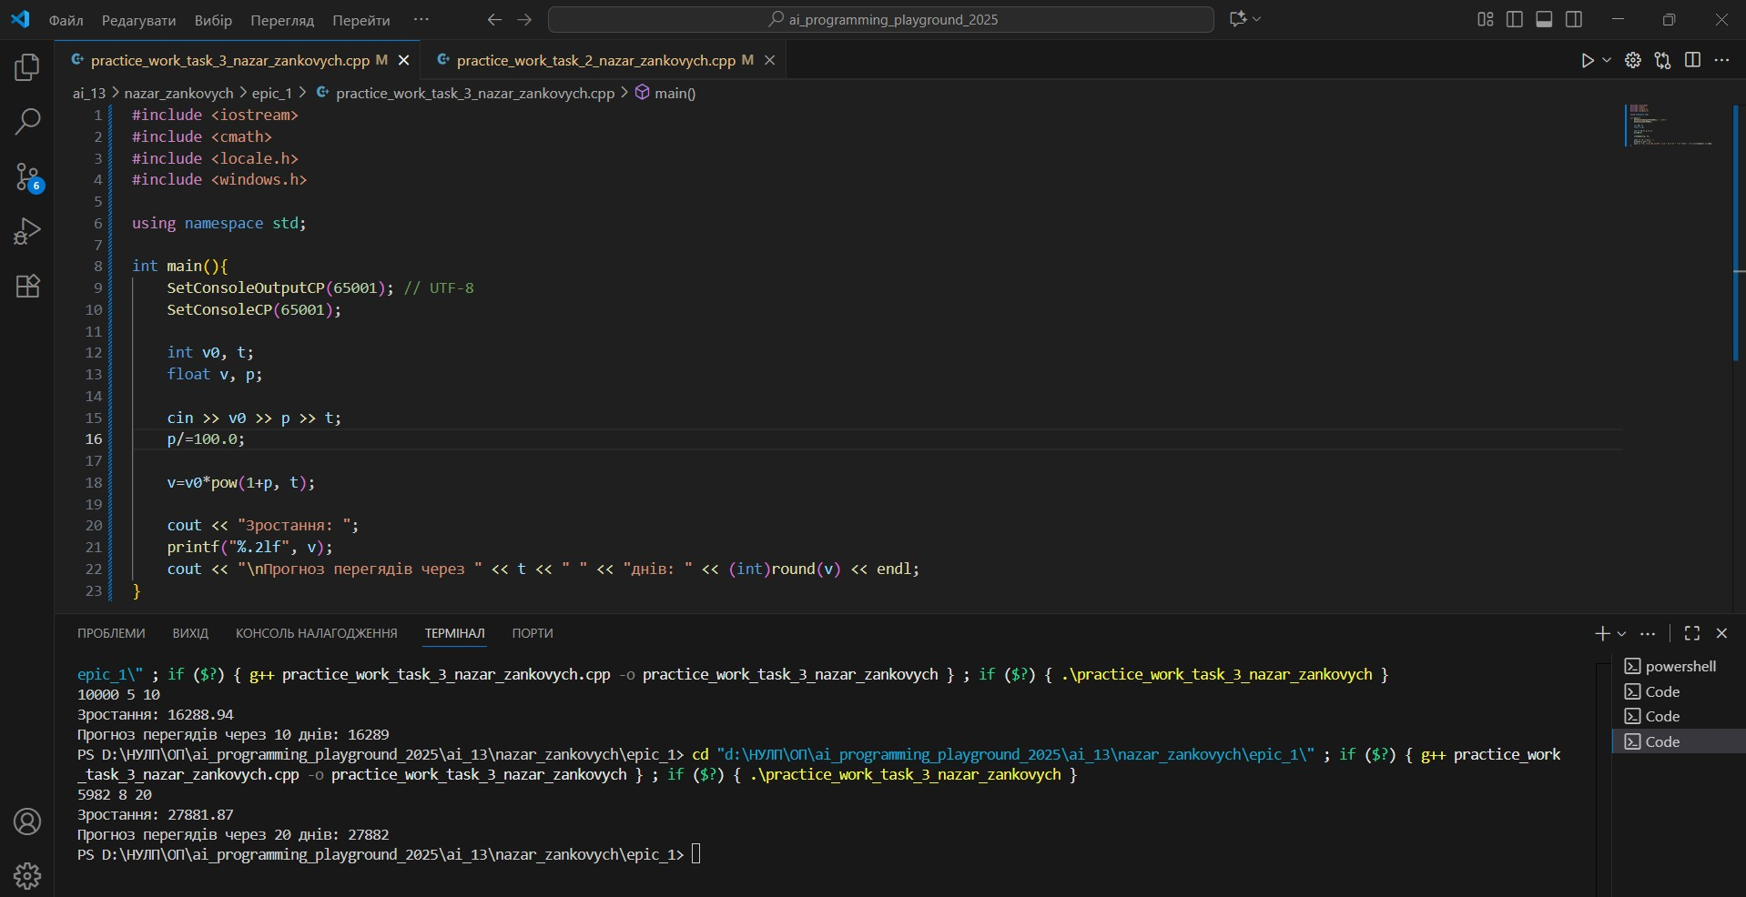

Рис 19. Виконання програми прогноз переглядів відео

Затрачений час: 15 хв

1. Задача Algotester (Торт для Петрика)

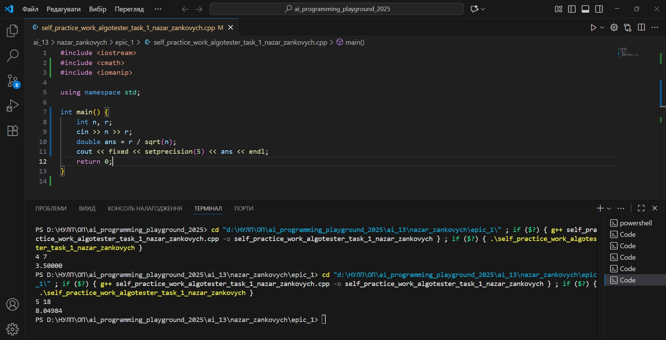

Рис 20. Виконання програми Торт для Петрика

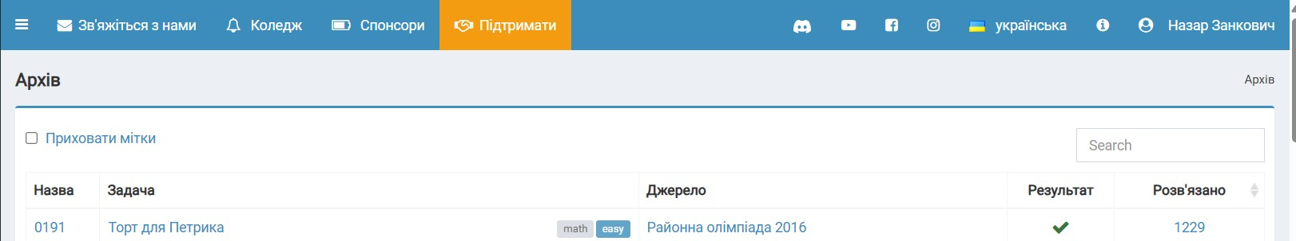

Рис 21. Правильність виконання

Затрачений час: 1 год

## **Кооперація з командою:**

* Зустріч з командою 30.09.2025 Обговорюємо Епік, вирішуємо як будемо робити завдання, редагуємо борд в Trello

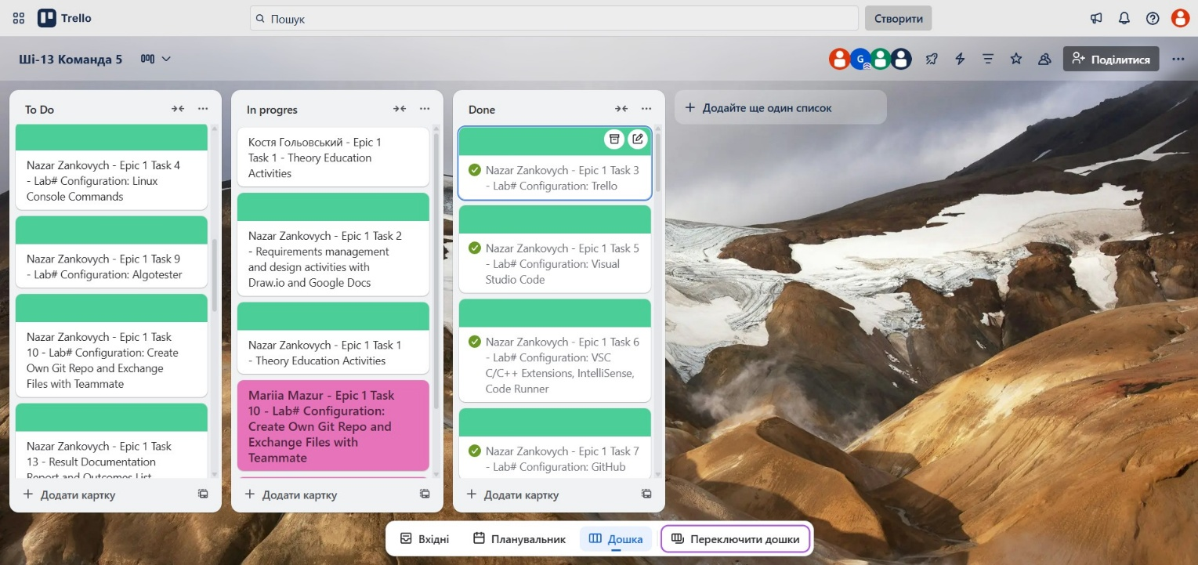

Рис 22. Борд Trello

* Створюємо командний репозиторій

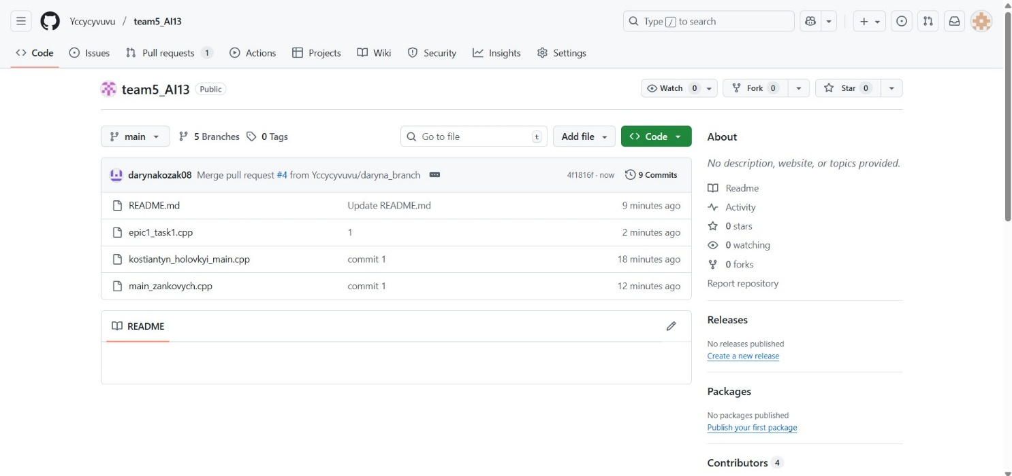

Рис 23. Командний репозиторій

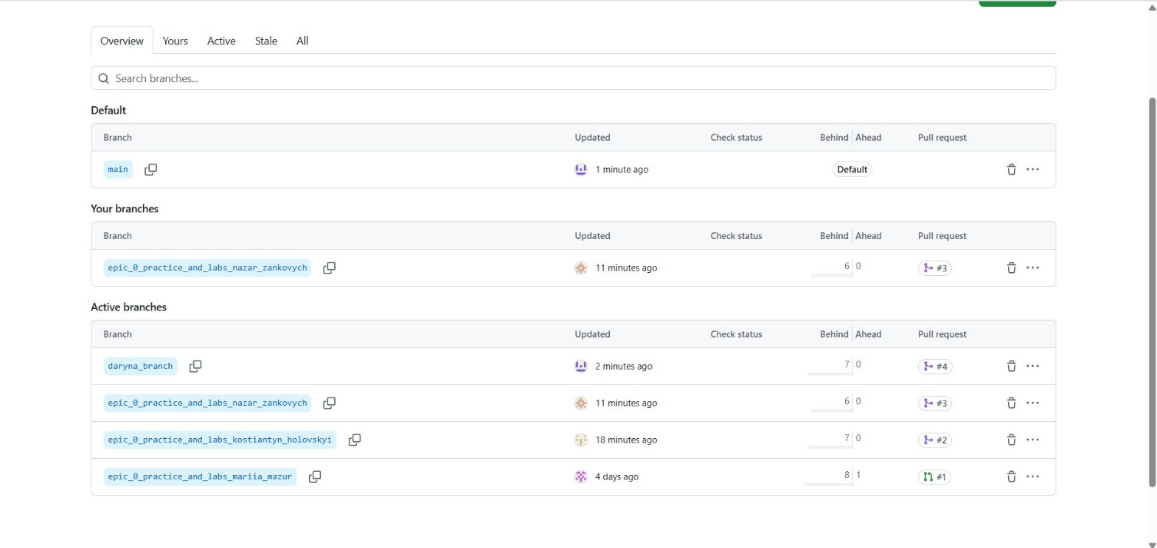

Рис 24. Бренчі

* Зустріч

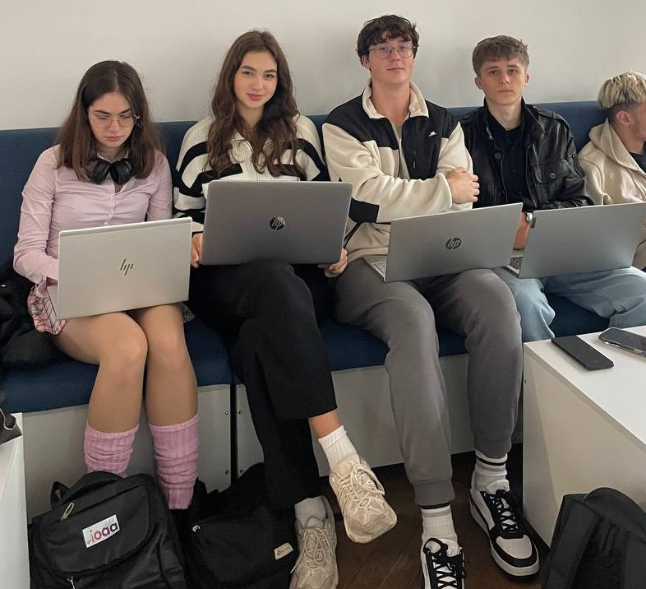

Рис 25. Зустріч з командою

## **Висновки**

Під час виконання Епіку 1 я закріпив на практиці знання, отримані з теоретичної частини:

* Опанував середовище розробки Visual Studio Code
* Навчився встановлювати та налаштовувати основні інструменти, необхідні для розробки програм мовою C/C++
* Отримав досвід роботи з FlowCharts та організації індивідуальної і командної діяльності за допомогою Trello
* Ознайомився із системою контролю версій Git і платформою GitHub
* Практично використав Linux-подібний термінал для виконання базових команд
* Вивчив основні принципи роботи з двійковою системою числення
* Навчився створювати та оформлювати звіт про виконану роботу